Klima – Til læreren

Didaktisk model
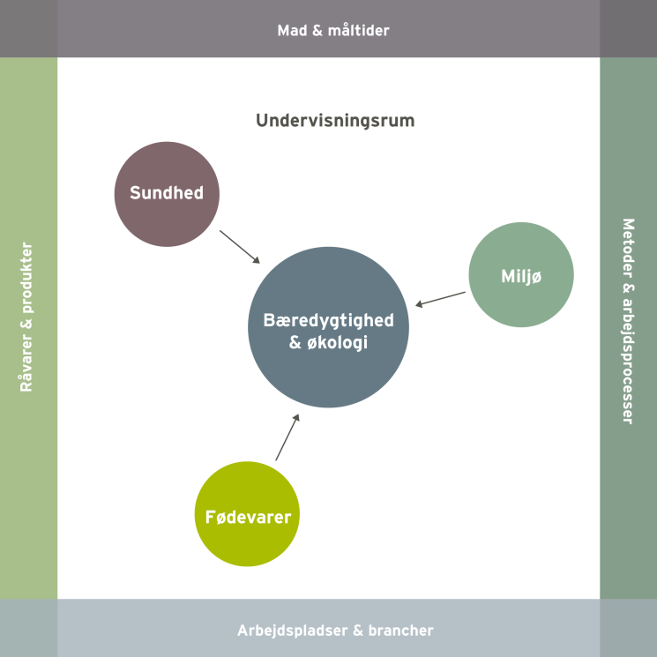
Temaet klima indgår i alle tre områder: Fødevarer, sundhed og miljø. Temaet er grundlæggende og generelt. Det indgår som aspekt i en række andre temaer. Ligeledes hænger det på forskellig vis sammen med rammens dimensioner. Klimaet påvirker og påvirkes af: Råvarers produktion, transport og opbevaring, fødevarereproduktion; arbejdspladsernes ressourceanvendelse; arbejdsmetoderne i tilberedningen og i måltidets betydning for forskellige kundegrupper.
I nedenstående undervisningsforløb og elevopgaver lægges der vægt på at arbejde med sammenhængen mellem klima, råvarer og tilberedningsmetoder.

Vores forslag giver mulighed for at arbejde med flere elementer hentet fra bekendtgørelsen (her skrevet med kursiv):
I arbejdet med temaet klima arbejder eleverne i teams i forbindelse med opskriftsudvikling af en klimavenlig version af boller i karry. I den forbindelse opnår eleverne et kendskab til fødevarers sundhedsmæssige og naturfaglige egenskaber og disses betydning for individet og samfundet. Derudover trænes eleverne også i at anvende sensoriske udtryk og præsentere fødevarer i forum.
Der lægges vægt på:
- At eleverne opnår viden om klima ud fra et fødevaremæssigt perspektiv.

- At eleverne tilegner sig forståelse for, hvad de kan gøre for at passe bedre på klimaet ved planlægning, indkøb og tilberedning af maden samt bortskaffelse af affald.

Undervisningsmål
Viden om: At der er et sammenspil mellem mad og klima, og at fødevarer udleder forskellige mængder CO2.
Færdigheder: Eleverne skal kunne tilberede klimavenlig mad.
Kompetencer: Eleverne skal kunne vælge, sammensætte og vurdere klimavenlige retter og måltider ud fra forskellige kriterier, fx forarbejdning, animalske og vegetabilske fødevarer, sæson, madspild og økologiske kontra konventionelle produkter.

Forslag til undervisningsforløb

Elevforudsætninger:
For at eleverne kan løse nedenstående opgaver kræver det en introduktion til klimavenlig mad, og hvilke konsekvenser vores valg af fødevarer har på klimaet og CO2 udledning. Samt opnå kendskab til grundtilberedningsmetoderne, der anvendes til fars.
Derudover skal materialets bilag udleveres til eleverne i forbindelse med opgaveløsning.

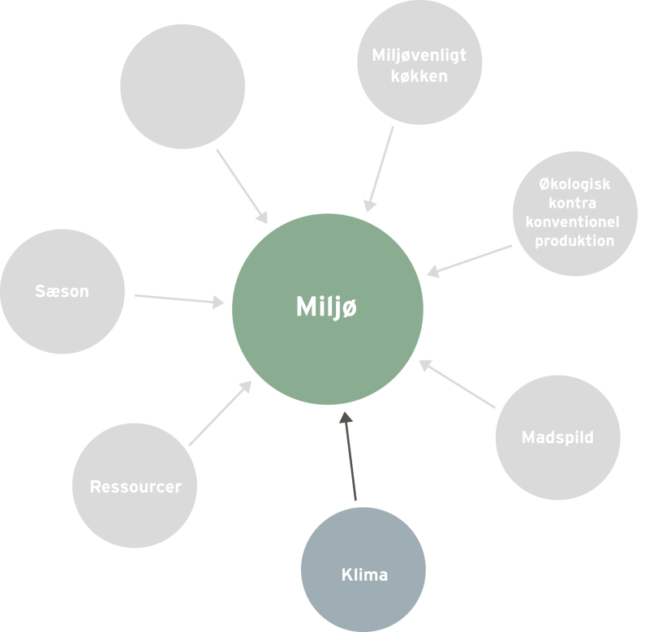

Organisering:
I arbejdet med de følgende opgaver inddeles eleverne i par eller grupper.

Forslag til undervisningsindhold:

- Filmtime
Vis filmen ”Sund mad til en syg klode” som en introduktion til, hvad klimavenlig mad er. Diskutere efterfølgende filmen.

Forslag til emner, der yderligere kan diskuteres:

  - Hvad kunne måske få dig til at overveje, at spise flere vegetariske måltider eller evt. ændre på sammensætningen af dine måltider, så du spiser flere vegetabilske produkter?
  - Hvad er forskellene på økologisk og konventionel produktion?

- Madpyramiden
Eleverne skal sammenholde madpyramiden fra 2008 med madpyramiden fra 2011 og undersøge, hvori forskellene ligger.

Hvad har madpyramiden fra 2011 med klimavenlig mad at gøre? Hertil kan eleverne anvende tabellen ”Fødevares klimaaftryk”. Derudover kan eleverne også finde inspiration på www.madpyramiden.dk

Skriv på tavlen elevernes forslag til, hvad klimavenlig mad er. Suppler med de emner, som de eventuelt mangler, så I laver klassens egne klimakostråd.

Bilag 1: Madpyramiden 2011
Bilag 2: Madpyramiden 2008
Bilag 3: Fødevarernes klimaftryk

- Introduktion til køkkenøvelsen – udvikling af en klimavenlig opskrift på boller i karry
Eleverne skal med udgangspunkt i den traditionelle opskrift på boller i karry lave et forslag til en ny og mere klimavenlig version.

Udlever en liste over råvarekurvens indhold, som eleverne kan planlægge deres retter udfra. Der vælges efter "kurveprincippet", så eleverne løser opgaven inden for en given ramme.
Eleverne skal inden timens afslutning aflevere deres varebestilling, dels til en traditionel udgave af boller i karry og dels til deres nye klimavenlige version, samt en arbejdsplan for køkkenøvelsen. Arbejdsplanen kan evt. udleveres som en hjemmeopgave.
Bilag 4: Forslag til råvarekurv – sommer, efterår, vinter og forår
Bilag 5: Skabelon til varebestilling
Bilag 6: Skabelon til arbejdsplan for køkkenøvelsen
Bilag 7: Traditionel opskrift på boller i karry
Bilag 8: Sæsonplakat

Lad eleverne to og to undersøge, hvilke grundtilberedningsmetoder der kan anvendes til fars og skriv det efterfølgende op på tavlen.
- Køkkenøvelse – tilberedning og anretning af de to versioner af boller i karry med tilbehør
Eleverne skal tilberede og anrette de valgte retter. Retterne skal anrettes ud fra klimatallerkenen.
Bilag 9: Klimatallerken

- Opsamling og bedømmelse
Eleverne skal præsentere deres retter for klassen og fortælle, hvordan den er klimavenlig samt hvordan retten er anderledes i forhold til den traditionelle boller i karry.

Kriterier til opsamling og bedømmelse af retterne:

- Sæson
- Fordeling og sammensætning af animalske og vegetabilske råvarer
- Madspild
- Klimatallerknen
- Sanserne
- Grundtilberedningsmetode (hvilken er brugt?)

Afslut timen med at lade eleverne smage på hinandens retter.

Materialeliste

Sund mad til en syg klode
Filmen handler om en efterskoleklasse, der vælger at spise klimavenlig mad i 14 dage. Samt hvilken effekt vores madvaner har på klimaet. Varighed 26 min.

Det etiske råd.(2011, 15. juni) Sund mad til en syg klode. Lokaliseret d. 3. oktober 2011: http://etiskraad.dk/Temauniverser/Etikoglivet/Stamcellekoed/Koedspisning-klimaforandringer-og-foedevarekrise.aspx

Fødevarernes klimaaftryk
Tabel over fødevarernes klimaaftryk angivet i CO2 fra produktion af 1 kg fødevare inklusiv alle led i fødevarekæden, indtil varen ligger i supermarkedet.

Ministeriet for Fødevarer, Landbrug og Fiskeri. (2010, 30. marts) Fødevarernes klimaaftryk.
Lokaliseret d. 5. oktober 2011: http://www.fvm.dk/tabel_-_klimaaftryk.aspx?ID=36641

Klima på bordet
Klimakogebog omhandlende inspiration til klimavenlige retter samt informationer og tabel over fødevarernes klimaftryk.

Ministeriet for Fødevarer, Landbrug og Fiskeri. (2010, 6. august) Klima på bordet - Fødevareministeriets klimakogebog. Lokaliseret d. 5. oktober 2011: http://www.fvm.dk/Klimakogebog_2009.aspx?ID=42586

Madpyramiden 2011
Madpyramiden giver et overblik over, hvilke fødevarer vi skal spise mest af, og hvad vi skal spise mindre af, både i forhold til vores sundhed og klimaet.
FDB. Madpyramiden 2011. Lokaliseret d. 5. oktober 2011: http://www.madpyramiden.dk/

Fødevarernes klimabelastning – hvordan kan en klimavenlig kost se ud?
Artiklen belyser, hvordan vi kan spise os til et klimavenligt samfund, og hvordan kosten kan se ud.
Det etiske råd. (2001, marts) Fødevarernes klimabelastning – hvordan kan en klimavenlig kost se ud?
Lokaliseret d. 22. september 2011: http://etiskraad.dk/upload/publikationer/foedevarer-og-klima/vores-mad-og-det-globale-klima/kap03.htm

Fødevarernes andel af klimabelastningen
Artiklen omhandler danskernes forbrug af fødevarer, og hvilken indvirkning det har på klimaet.
Det etiske råd. (2001, marts) Fødevarernes andel af klimabelastningen. Lokaliseret d. 22. september 2011: http://etiskraad.dk/upload/publikationer/foedevarer-og-klima/vores-mad-og-det-globale-klima/kap02.htm

Klimavenlig kost – hvordan? – et forbrugssociologisk perspektiv
Artiklen omhandler, hvordan den enkelte forbruger kan ændre sit fødevareforbrug i en mere klimavenlig retning.

Det etiske råd. (2001, marts) Klimavenlig kost – hvordan? – et forbrugssociologisk perspektiv.
Lokaliseret d. 22. september 2011: http://etiskraad.dk/upload/publikationer/foedevarer-og-klima/vores-mad-og-det-globale-klima/kap07.htm

Maden skal smage af en renere verden
Artiklen omhandler hvordan vi kan spise bæredygtigt.
Spis Bare (2009, marts) Maden skal smage af en renere verden. Lokaliseret d. 4. oktober 2011: http://www.spisbare.net/5/baeredygtigmad/index

Bilag
Bilag 1: Madpyramiden 2011
Bilag 2: Madpyramiden 2008
Bilag 3: Fødevarernes klimaftryk
Bilag 4: Forslag til råvarekurv – sommer, efterår, vinter og forår
Bilag 5: Skabelon til varebestilling
Bilag 6: Skabelon til arbejdsplan for køkkenøvelsen
Bilag 7: Opskrift på boller i karry
Bilag 8: Sæsonplakat
Bilag 9: Klimatallerken

Bilag 1: Madpyramiden 2011

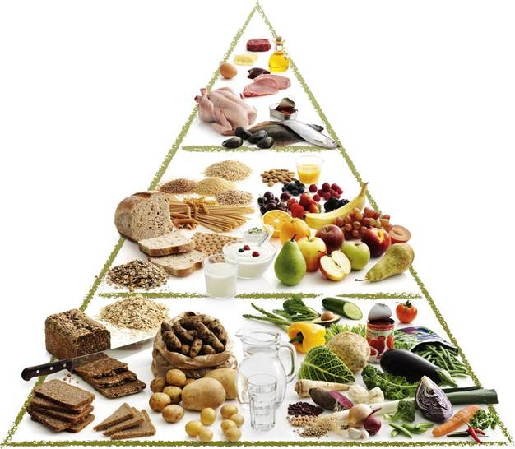

Kilde: FDB. Madpyramiden 2011. Lokaliseret d. 5. oktober 2011: http://www.madpyramiden.dk/

Bilag 2: Madpyramiden 2008

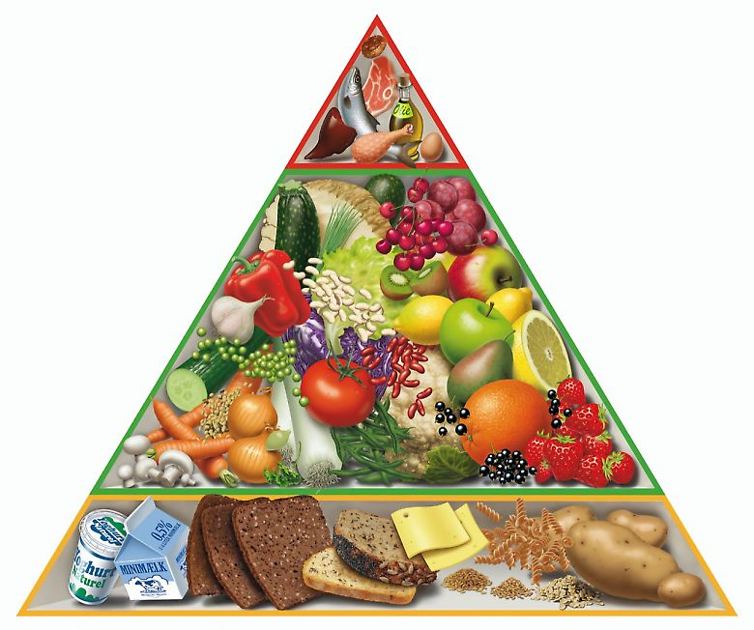

Kilde: FDB. Madpyramiden 2008. Lokaliseret d. 5. oktober 2011: http://www.madpyramiden.dk/madpyramidens-historie

Bilag 3: Fødevarernes klimaaftryk

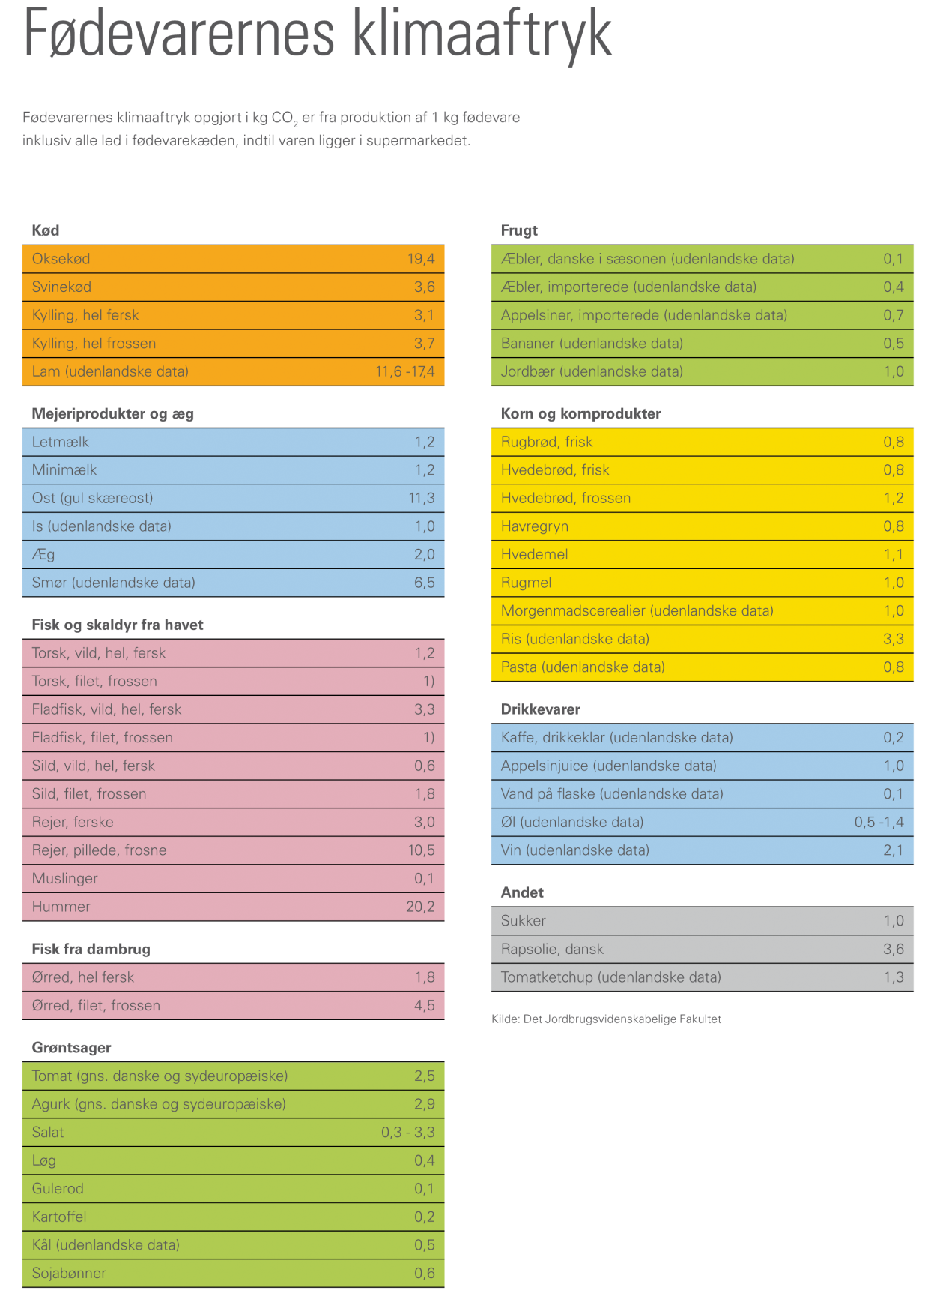
Kilde: Københavns kommune, Center for miljø. (2009, november) Klima på tallerkenen. Lokaliseret d. 5. oktober 2011:
http://www.kk.dk/sitecore/content/Subsites/Klima/SubsiteFrontpage/KoebenhavnsKommunesIndsatser/VoresKlima/DownloadMaterialer/~/media/7817FF782E324573A460198BC9D00976.ashx

Bilag 4: Forslag til indhold af sæsonens råvarekurv

Forår

Animalske produkter:
Hakket kyllingekød
Æg

Frugt og grønt:
Løg
Hvidløg
Pastinak
Asparges
Purløg
Nye gulerødder
Spinat
Rabarber
Æbler
Kørvel

Kornprodukter:
Havregryn
Quinoa
Daggammelt fuldkornsbrød

Kolonial:
Danskvand
Kokosmælk
Stødt karry
Spidskommen
Rapsolie

Sommer

Animalske produkter:
Hakket kyllingekød
Æg

Frugt og grønt:
Forårsløg
Løg
Hvidløg
Ferskner
Fennikel
Spidskål
Mynte
Persille
Melon
Squash
Gulerødder
Friske ærter

Kornprodukter:
Havregryn
Speltkerner
Daggammelt fuldkornsbrød

Kolonial:
Danskvand
Stødt karry
Kokosmælk
Spidskommen
Rapsolie

Efterår

Animalske produkter:
Hakket kyllingekød
Æg

Frugt og grønt:
Løg
Hvidløg
Pastinak
Rosenkål
Bønner
Porrer
Pære
Broccoli
Gulerødder
Bladselleri

Kornprodukter:
Havregryn
Emmerkerner
Daggammelt fuldkornsbrød

Kolonial:
Danskvand
Stødt karry
Kokosmælk
Kardemommekapsler
Kanelstænger
Rapsolie
Vinter

Animalske produkter:
Hakket kyllingekød
Æg

Frugt og grønt:
Løg
Hvidløg
Rødbeder
Grønkål
Æbler
Pastinak
Persillerod
Kålrabi
Bladselleri

Kornprodukter:
Havregryn
Daggammelt fuldkornsbrød
Perlebyg

Kolonial:
Danskvand
Kokosmælk
Stødt karry
Kardemommekapsler
Kanelstænger

Bilag 5: Varebestilling

Rettens navn

Gruppens medlemmer

Råvarer | Mængde/stk. | Konventionel eller økologisk
Fisk og kød:
Frugt og grønt:
Mejeriprodukter:
Kolonial:
Diverse:

Bilag 6: Arbejdsplan for køkkenøvelsen

Rettens navn

Gruppens medlemmer

Tilberedning af | Hvornår/Tidspunkt  Start/slut | Hvordan | Hvem

Bilag 7: Opskrift på boller i karry – ”Den traditionelle”

Ingredienser
Ca. 1¼ l kalve- eller svinebouillon
3 zittauerløg (finthakket)
1 æble (skrællet og finthakket)
2 spsk. indisk karry
1 dl piskefløde
Ca. 1 spsk. maizena

Ris pilaw
100 g smør
50 g zittauerløg
250 g langkornede lyse ris
Ca. ½ l kyllingebouillon

Tilbehør
Mangochutney
Hakket løg
Karry

Fremgangsmåde

Kødboller:
- Kød, æg, løg og mel blandes, og mælk tilsættes lidt efter lidt. Farsen bør henstå mindst 30 min, så den bliver mere fast i konsistensen. Smages til med salt og peber.

- I en anden gryde tilsættes de finthakkede løg, der steges gyldne i smør uden at tage farve.

- Lav små boller med en ske (størrelse som en golfbold) og kog dem i ca. 10-15 min. i kogende bouillon. (Skær en af bollerne over på midten for at se, om de er færdige)

- Kødbollerne tages op og holdes varme i lidt bouillon.

Ris pilaw:
- Hak løgene fint og rist af i en gryde med halvdelen af smørret, tilsæt ris.

- Omrør til risene er blanke og tilsæt bouillonen. Lad koge under låg ca. 12 min.

- Herefter skal ris pilaw hvile med låget på i yderligere 12 min., og resten af smørret vendes i.

Karrysauce:
- Svits 1 hakket løg med æbler og tilsæt karry og bouillon. Kog bouillonen i ca. 10 min. Blend skyen, sigtes herefter.

- Jævn evt. saucen med maizena udrørt i lidt vand, tilsæt fløden og smag til med salt og peber.

- Bollerne anrettes i et varmt fad og overhældes med saucen.

- Server med ris pilaw og tilbehør.

Kilde: Erhvervsskolernes Forlag 2009. Undervisningsbanken. Boller i karry – ver. 1.0

Bilag 8: Sæsonplakat

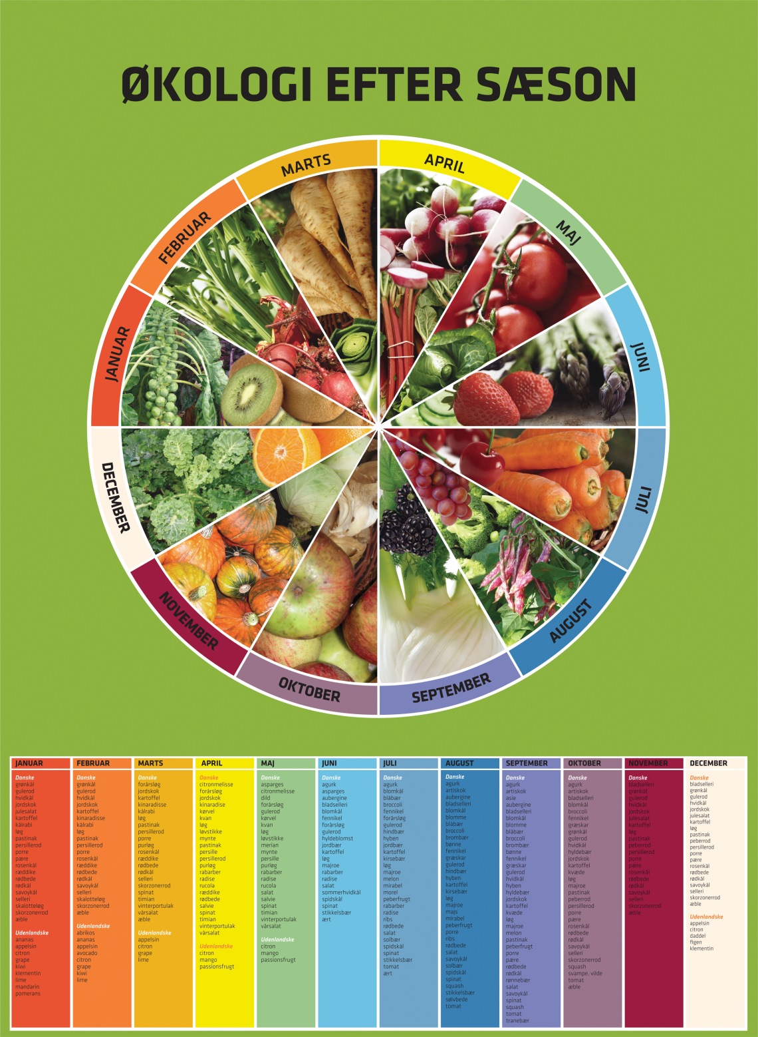

Kilde: Økologisk Landsforening. Sæsonplakat. Lokaliseret d. 5. december 2011: www.okologi.dk
Plakaten kan bestilles på tlf.: 87 32 27 00 eller via mail: info@okologi.dk

Bilag 9: Klimatallerken
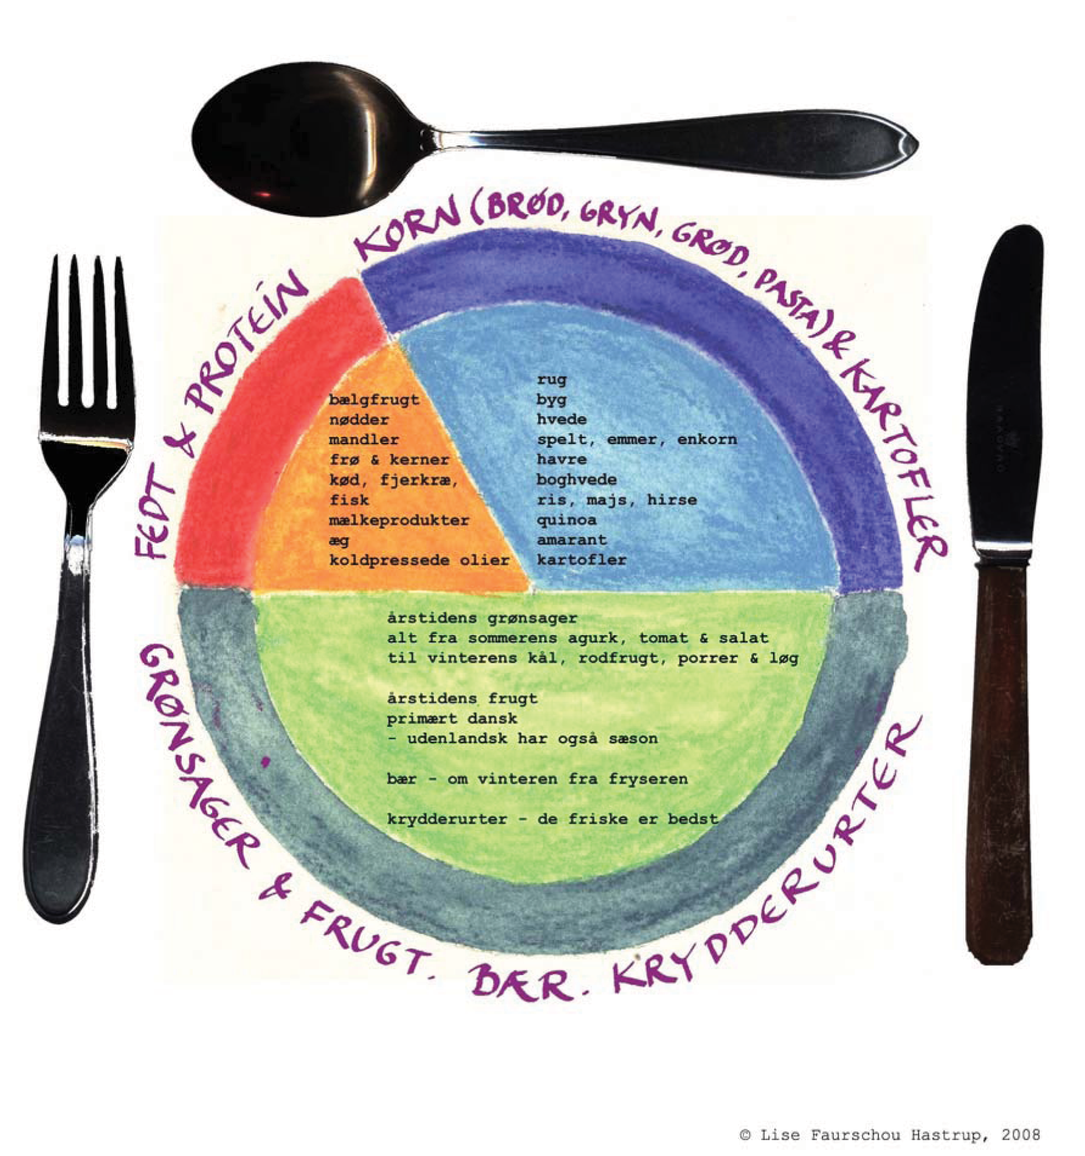

Kilde: Hastrup, Lise Faurschou (2009) Klimavenlig økologisk mad.

